<Acessify>
Documento de Arquitetura de Software
Versão <2.0>

Aluno: Breno Alexandre do Nascimento
Uninassau Boa Viagem
Matrícula: 01333516
Data: 02/12/2021

.

Histórico de Revisões
Data | Versão | Descrição | Autor
<20/11/21> | <1.0> | <Introdução> | <Breno Alexandre>
<25/11/21> | <2.0> | <Adicionado o diagrama de classes e de implantação> | <Breno Alexandre>

Conteúdo
1. Introdução 4
1.1 Propósito 4
1.2 Definições, Acrônimos e Abreviações 4
2. Representação Arquitetural 4
2.1 Diagramas de classe 4
2.2 Diagrama de implantação 5

Documento de Arquitetura de Software

Introdução
O propósito deste documento é coletar, analisar e definir as necessidades e características de alto nível do sistema. Ele deve ter foco nas necessidades dos Stakeholders e usuários e devem descrever o porquê dessas necessidades.

Propósito
Este documento provê uma visão compreensiva da arquitetura do sistema usando diferentes visões arquiteturais para compreender diferentes aspectos do sistema. Ele tem a intenção de capturar e conduzir as principais decisões arquiteturais que deverão ser feitas no sistema.

Definições, Acrônimos e Abreviações

Representação Arquitetural

Diagramas de classe

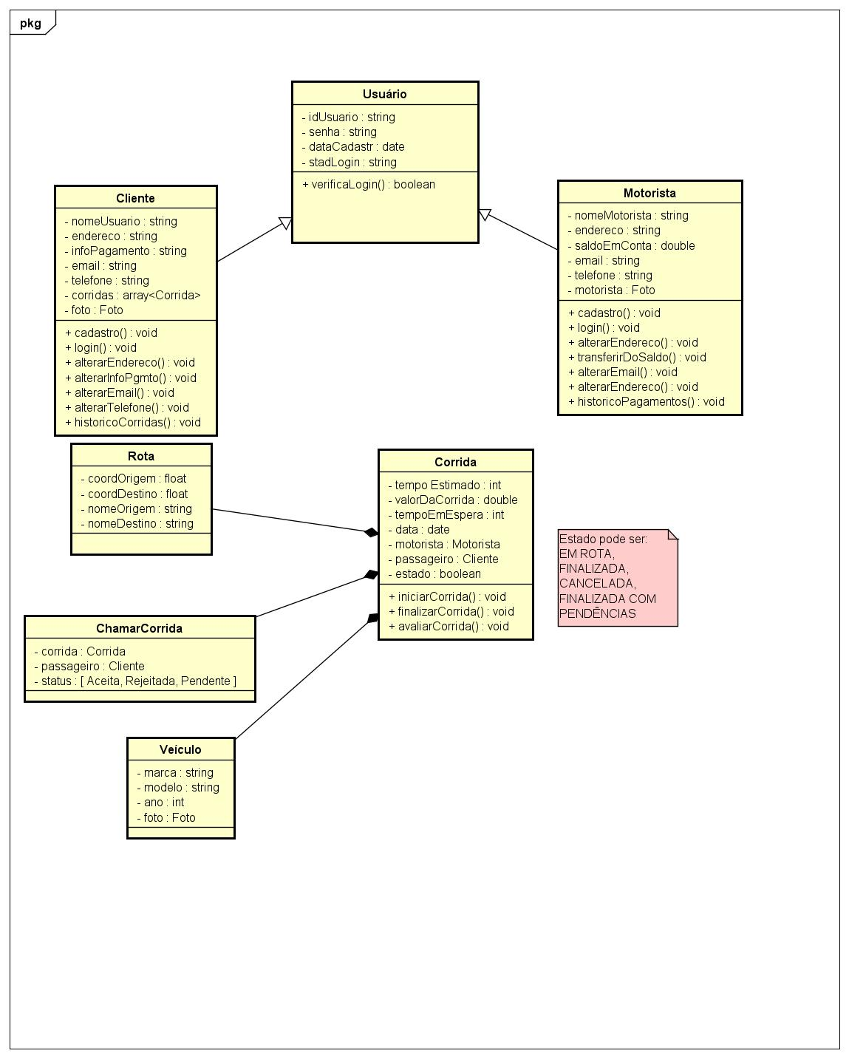

Diagrama de implantação

